รายงานผลการปฏิบัติงานการ รปภ.ชีวิตและทรัพย์สิน, รปภ.เขตเมืองเศรษฐกิจ
สภ.รือเสาะ
ห้วงวันอาทิตย์ ที่ ๑ ต.ค. ๖๖ - วันอาทิตย์ที่ ๒๔ มี.ค. ๖๗

๑. การ รปภ.ชีวิตและทรัพย์สิน
- จำนวน ๓๒๐ ครั้ง

๒. การ รปภ.เขตเมืองเศรษฐกิจ
- จำนวน ๒๔๒ ครั้ง

๓. การตั้งจุดตรวจ/จุดสกัด
- จำนวน ๔๕๐ ครั้ง

๔. การ รปภ.สถานที่และชุมชนสำคัญ
- จำนวน ๑๖๐ ครั้ง

๕. การ ลว.เส้นทาง/ลว.พิสูจน์ทราบ
- จำนวน ๒๑๐ ครั้ง

๖. การ รปภ.พระสงฆ์/ครู
- จำนวน ๑๗๐ ครั้ง

๗. ผลการปฏิบัติต่างๆ ที่สำคัญ
- จำนวน - ครั้ง

ภาพผลการปฏิบัติงานการ รปภ.ชีวิตและทรัพย์สิน, รปภ.เขตเมืองเศรษฐกิจ

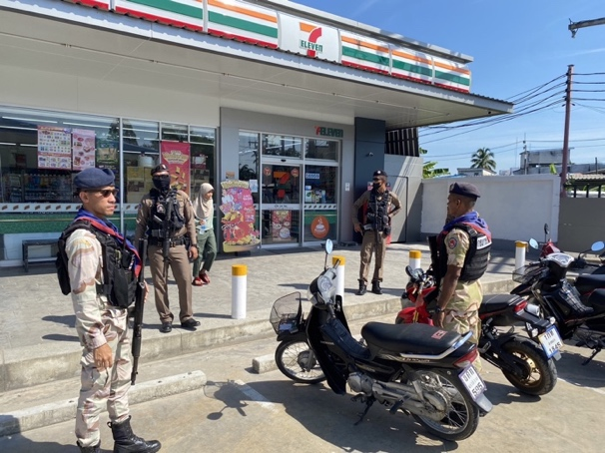
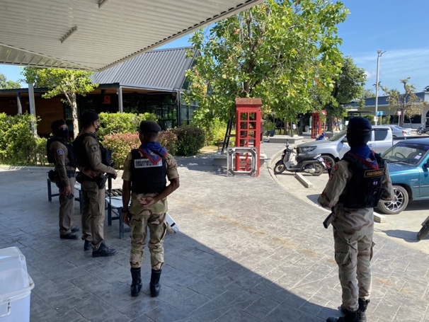
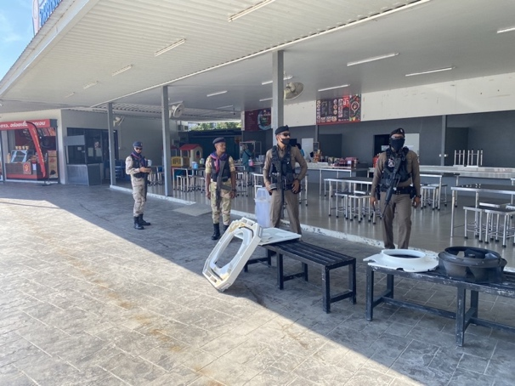
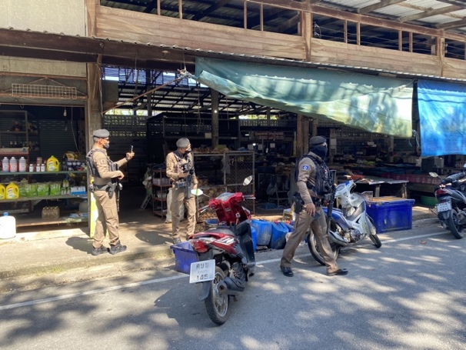
- การ รปภ.ชีวิตและทรัพย์สิน

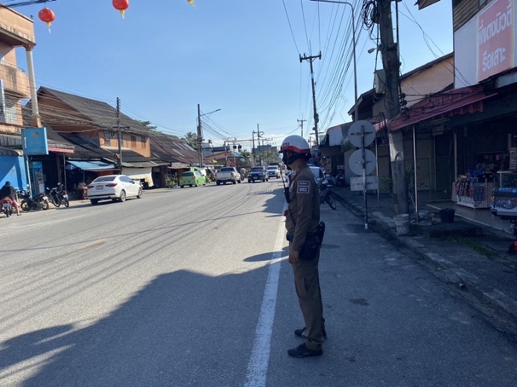
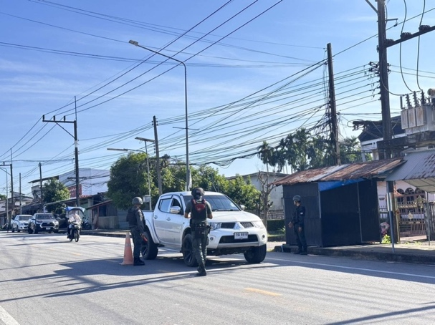
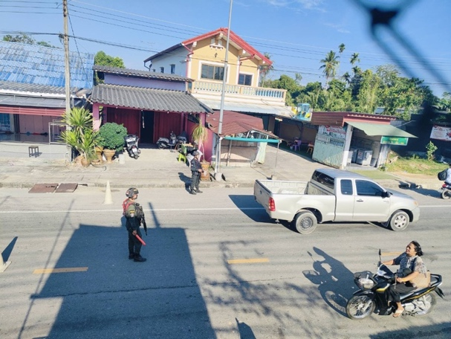
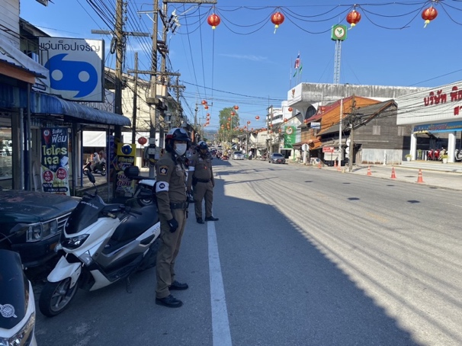
๒. การรปภ.เขตเมืองเศรษฐกิจ

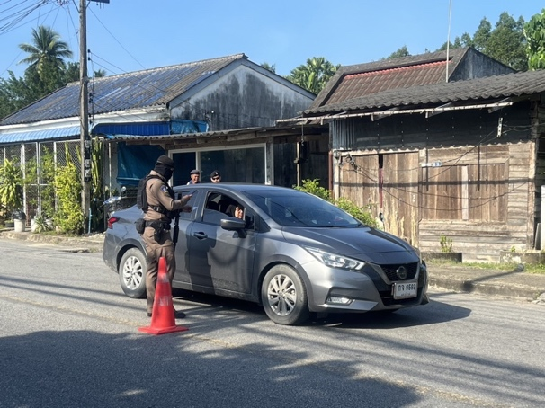
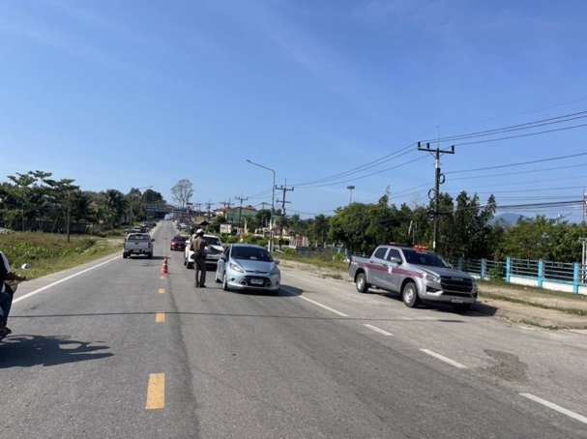
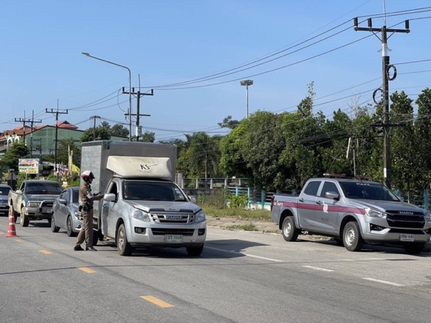
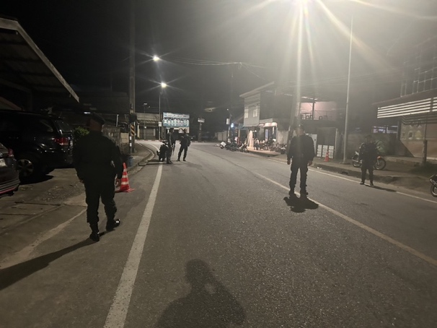
๑. การตั้งจุดตรวจ/จุดสกัด

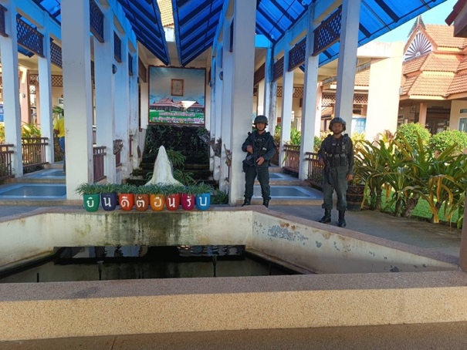
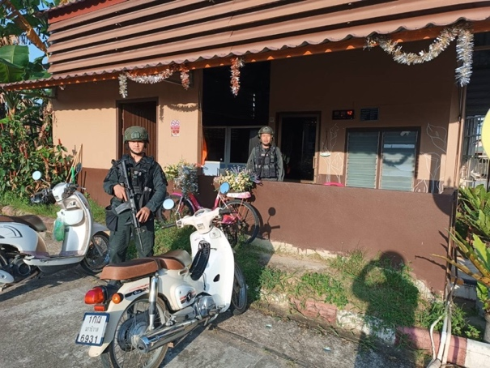
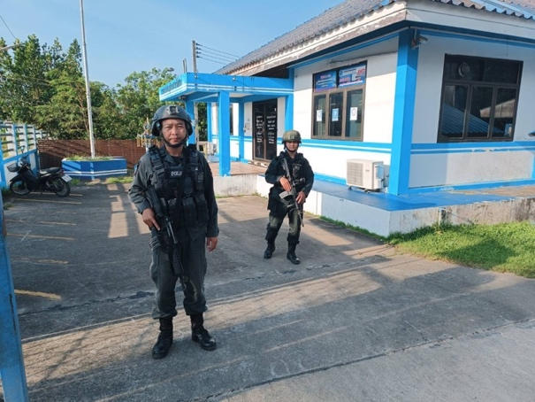
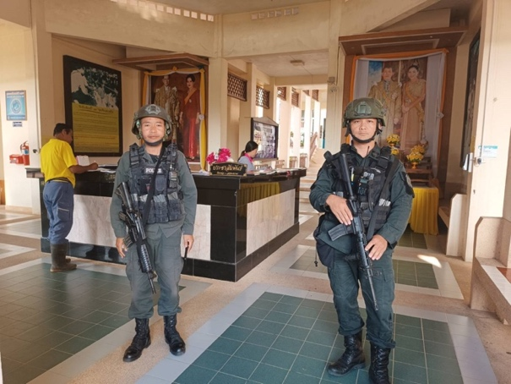
- การ รปภ.สถานที่และชุมชนสำคัญ

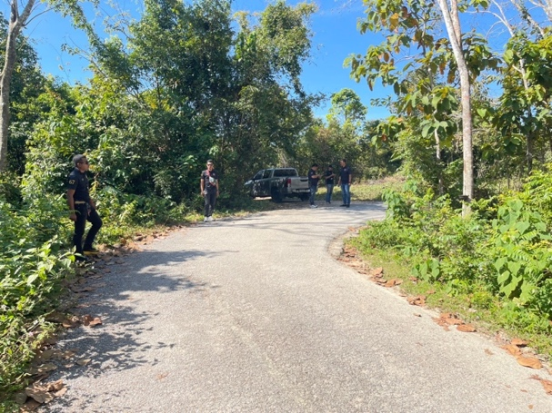
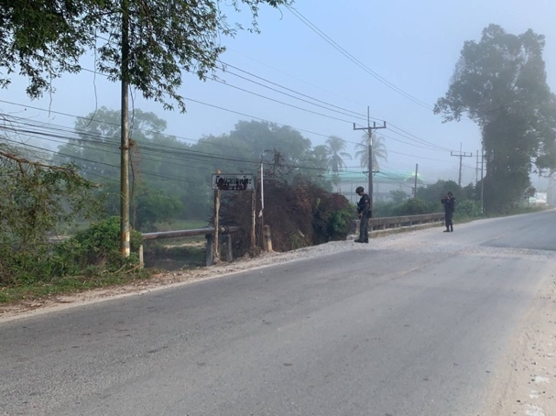
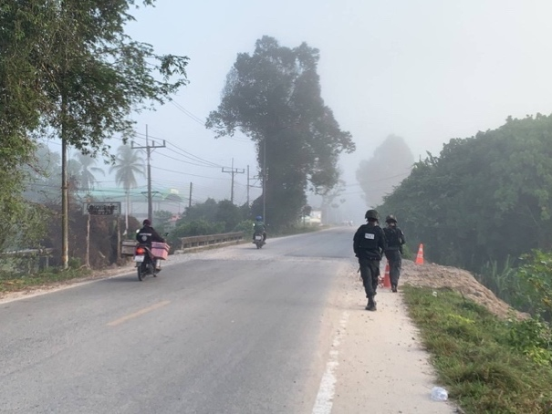
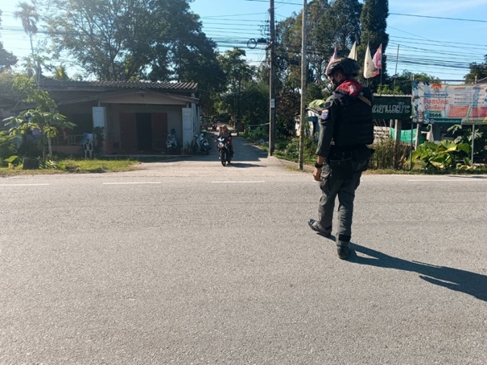
๓. การ ลว.เส้นทาง/ลว.พิสูจน์ทราบ

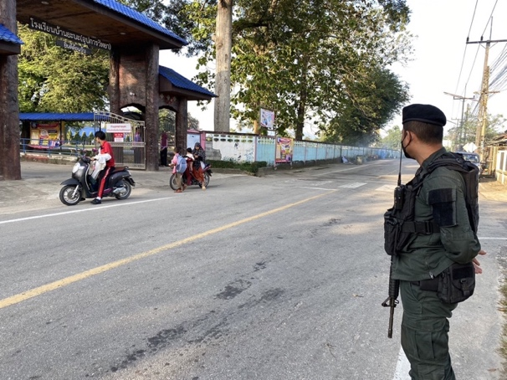
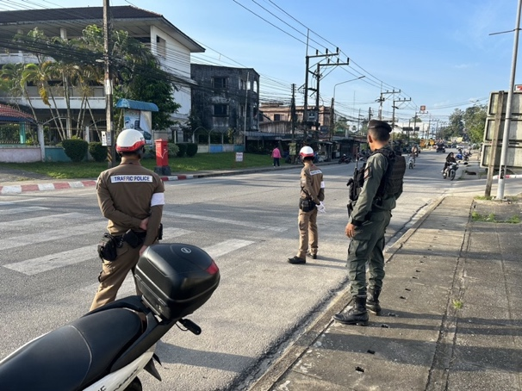
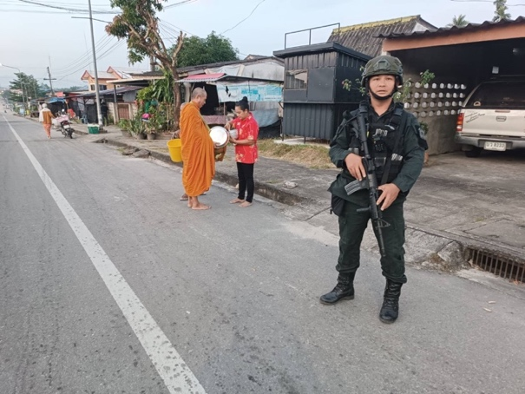
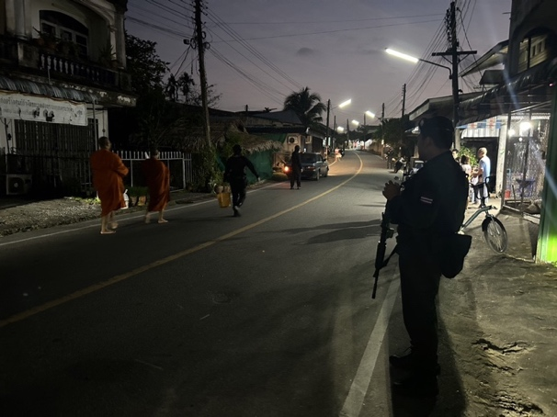
๔. การ รปภ.พระสงฆ์/ครู

